作品名稱

吸管Bang不見

目錄
摘要 1
壹、研究動機 2
貳、研究目的 3
參、研究設備及器材 4
肆、研究過程或方法 5
- 測試不同膠體溶液 5
- 配置不同濃度洋菜膠溶液 7
- 觀察不同酸鹼對洋菜膠塊的影響……………………………………………………………………………..9
- 觀察洋菜膠塊在水中的溶解狀況…………………………………………………………………….……..10
- 製作洋菜薄膜………………………………………………………………………………………………………….10
- 生物分解…………………………………………………………………………………………………………………10
伍、研究結果…………………………………………………………………………………………………………………….11
- 測試不同膠體溶液 11
- 配置不同濃度洋菜膠溶液 11
- 觀察不同酸鹼對洋菜膠塊的影響……………………………………………………………………………15
- 觀察洋菜膠塊在水中的溶解狀況……………………………………………………………………………16
- 製作洋菜薄膜………………………………………………………………………………………………………….16
- 生物分解…………………………………………………………………………………………………………………17
陸、討論 18
柒、結論 21
捌、參考資料及其他 23

摘要
由於塑膠吸管為一次性吸管，且無法在自然中分解，然而吸管卻是一項幾乎不可或缺的物品。近年來有了不銹鋼吸管和玻璃吸管等可重複使用吸管，但由於上述產品較無法吸引消費者使用，因為不易清洗乾淨且可能造成危險，於是我們希望能用自然資源製造出一種攜帶方便且可分解的一次性吸管。由於天然膠類可以分解，且塑形性強、可以凝固且可以分解。因此我們選擇洋菜膠、果膠和吉利丁來測試哪種材質較為適合。由於吉利丁黏性過黏且過快乾掉，果膠無法形成固體，因此我們決定使用洋菜膠來製作。
在確定洋菜膠為最佳材料之後，我們試著改變比例，找出最佳濃度，使得吸管最為堅硬且可以減少洋菜的使用，減少成本。最後找出1 : 16的比例，成本大約4.75元。

1

壹、研究動機
由於一般性塑膠吸管(聚丙烯,PP)無法在自然中分解，會造成生態嚴重汙染，如海洋生物誤食塑膠製品而死亡等等。目前市面上也有不鏽鋼吸管和玻璃吸管等可重複使用的吸管，但不銹鋼吸管不易攜帶也有危險性而玻璃吸管則是容易損壞也占空間，上述皆較無法吸引消費著廣泛使用。雖然現在還有了標榜可分解的一次性吸管-甘蔗吸管，但是甘蔗吸管中PLA(聚乳酸），目前在台灣是難以分解且不可回收的，反而沒有比塑膠吸管環保。基於以上原因我們認為這幾種材質都不是最適合的。
在高二化學有機聚合物與生活中的化學都有提到某些膠體可以作為食品食用。
某些膠體是由藻類提煉，而許多地區藻類供過於求，但藻類的價值大多發揮在食品上，因此希望能使藻類在日常生活中發揮更大的價值。最近也有人可分解的洋菜水瓶，因此想嘗試是否可以製作成一次性吸管，解決減少塑膠的使用與藻類過度繁殖的問題。

2
貳、研究目的
一、測試不同膠體溶液
我們將洋菜膠、果膠、吉利丁加熱融化並灌模，觀察其流動性、凝固程度及脫模狀況，
分析哪種溶液最為適合。

二、配置不同濃度洋菜膠溶液
用定量的洋菜粉(5g)分別累積加入不同毫升的水，配製出十種不同濃度的溶液，拿至微
波爐蓋上保鮮膜加熱3分鐘。找出流動性強、溶解均勻沒有結塊且做出的吸管光滑無氣
泡的濃度。

三、觀察不同酸鹼對洋菜膠塊的影響
將最佳溶液製作成大小相似、重量幾乎相同的四小塊，分別可樂(PH2.51)、綠茶
(PH6.55)、果汁(PH3.43)及小蘇打水(PH8.12)，測試其在不同酸鹼的融解狀況。

四、觀察洋菜膠塊在水中的溶解狀況
將製成的洋菜膠吸管放入水中觀察其變化。

五、製作洋菜膠薄膜
試找出更像塑膠吸管厚度的洋菜膠薄片

六、生物分解
觀察洋菜膠是否能以自然的方法分解。

3
- 研究設備及器材
一、實驗一: 製作洋菜膠吸管
實驗二: 製作洋菜膠、吉利丁吸管
實驗三: 製作果膠、吉利丁吸管
(一) 器材:
洋菜膠粉 粗吸管(透明) 細吸管（綠、橘） 黏土（橘） 不
鏽鋼碗 大燒杯 小燒杯 水 黑金爐 刮匙 攪拌棒 電子秤 溫
度計 針筒 剪刀 面紙
*實驗三的不鏽鋼碗改成鋁箔碗

二、實驗四: 配置不同洋菜膠粉水容液Ⅰ
實驗五: 配置不同洋菜膠粉水容液Ⅱ
(一) 器材:
小燒杯50mole五個 洋菜膠粉25g 粗吸管(透明) 細吸(藍、
紫、紅、粉紅---實驗五) 水 電子秤 黑金爐(實驗四) 微波
爐(實驗五) 鋁箔碗 竹籤 保鮮膜
三、實驗六: 檢測不同酸鹼度(飲料)對洋菜膠的融解狀況Ⅰ
實驗七: 檢測不同酸鹼度(飲料)對洋菜膠的融解狀況Ⅱ
(一) 器材:
燒杯 電子秤 洋菜膠碎塊(實驗四) 洋菜膠切塊(實驗五)
(二) 溶液:
可樂 柳橙汁 無糖綠茶 小蘇打粉水(5g小蘇打 : 45g水)

四、實驗八: 觀測洋菜膠吸管在水中的融解狀況
(一) 器材:
燒杯
(二) 溶液:
水

五、實驗九: 製作洋菜膠薄模
(一) 器材:
吸管(粉紅) 黏土(粉紅) 保鮮膜 微波爐

六、實驗十: 生物分解
(一) 器材:
洋菜膠塊 土壤

4
肆、研究過程或方法
一、配置洋菜膠溶液
實驗一: 製作洋菜膠吸管
將小燒杯放在電子秤上並扣重
倒入20g洋菜粉
每次加入5g水 共350g至燒杯並加以攪拌

將洋菜膠溶液倒入針筒
隔水加熱直到洋菜粉完全融於水

將燒杯放置於裝水的不鏽鋼碗

靜置於陰涼處一日後脫模
將針筒中的洋菜膠注入事先製作的黏土基座(粗吸管和細吸管)

實驗二: 製作洋菜膠、吉利丁吸管

分別加入25g和5g的水至燒杯並加以攪拌
倒入5g洋菜粉
5g吉利丁粉
將小燒杯放在電子秤上並扣重

將些許洋菜膠溶液、吉利丁溶液倒入針筒
隔水加熱直到洋菜粉、吉利丁粉完全融於水

將燒杯放置於裝水的不鏽鋼碗

5

靜置於陰涼處一日後即可脫模
將針孔中的洋菜膠、吉利丁注入事先製作的黏土基座(粗吸管和細吸管)

實驗三: 製作吉利丁、果膠吸管
倒入5g果膠
及5g吉利丁粉
將小燒杯放在電子秤上並稱重
加入10g水倒入裝有吉利丁粉的燒杯並加以攪拌

將些許液化果膠、吉利丁倒入針筒
隔水加熱直到洋菜粉、吉利丁粉完全融於水

將燒杯放置於裝水的不鏽鋼碗

將針孔中的果膠、吉利丁注入事先製作的黏土基座粗吸管和細吸管
靜置於陰涼處一日後即可脫模

實驗四: 配置不同濃度洋菜膠溶液Ⅰ
將25g洋菜粉平均倒入小燒杯
分別加入1g(0.99g)，2g，3g(3.01g) 4g，5g(5.05g)水
將五個小燒杯放入加有水的鋁箔碗中

6
*誇號內的數字為實際加入的水量
6

各加入5g的水
將五個燒杯放入微波爐中加熱一分鐘
用壓克力板蓋住加熱至水沸騰

最後加入5g的水
加熱三次一分鐘

微波爐加熱一分鐘(重複三次此二步驟)管和細吸管

加熱連續三分鐘

實驗五:配製不同濃度的洋菜膠溶液Ⅱ

分別加水
將50g的洋菜粉平均倒入10個小燒杯
將10個小燒杯以保鮮膜封口

放入微波爐加熱1分鐘1分鐘3分鐘

編號 | 1 | 2 | 3 | 4 | 5 | 6 | 7 | 8 | 9 | 10
洋菜粉 | 5g | 5g | 5g | 5g | 5g | 5g | 5g | 5g | 5g | 5g
水 | 2.5g | 5g | 7.5g | 10g | 12.5g | 15g | 17.5g | 20g | 22.5g | 25g

7
將兩3、4號各分成兩杯
將三號、四號分別加入10g的水
全部燒杯分別加入25g水

放入微波爐加熱1分鐘
將3、4號洋菜膠溶液用針筒分別射入紫色、藍色吸管

- 先灌模再加熱

- 先灌模再加熱(步驟如同實驗一)

將3、4號分別加入17.5、15g的水並混合在同一杯
放入微波爐加熱1分鐘
用針筒將洋菜膠溶液注入紅色吸管中

倒入粉紅色吸管
將10號蓋上保鮮膜放入微波爐加熱2分鐘

將10號加入30g的水

*此實驗製作的吸管皆靜置5分鐘即脫模

8
二、觀察不同酸鹼對洋菜膠固體的影響

洋菜膠固體泡至溶液中
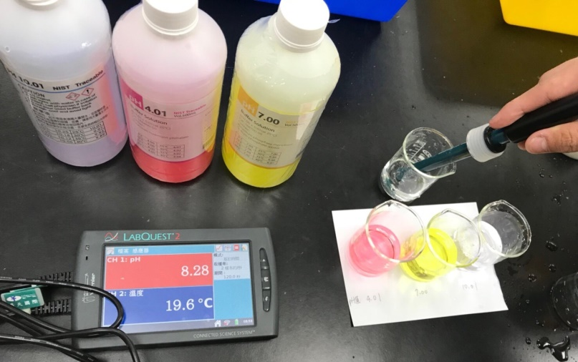
PH計
將洋菜固體分成四個大小相似、重量相似的固體
放置一周觀察結果
分別放入四種酸鹼不同的溶液

9
四、實驗八: 觀察洋菜膠塊在水中的融解狀況
將不同濃度的洋菜吸管放至乾燥

放置裝水的大燒杯中
放置一周觀察結果

五、實驗:製作洋菜薄膜
將支架放入有洋菜溶液的燒杯中
製作一個吸管支架使其可以直立於燒杯中
將燒杯蓋上保鮮膜

待其冷卻後取下
使洋菜溶液蒸發使其在吸管上形成薄膜
將燒杯放置微波爐微波加熱2分鐘

放置燒杯中的吸管支架

六、生物分解
靜置1周
放置在土壤中
將第一次實驗做剩的洋菜膠塊從杯中取出

10
伍、研究結果
一、找出最佳溶液製作吸管
其中吉利丁雖有彈性且堅硬，但由於太快凝固且流動性低，造成灌模不易且因黏性太高在凝固後脫模困難，且製作出的吸管有很多氣泡，故不適用。果膠雖流動性高，但無法凝固且有許多氣泡故不適用。而洋菜膠流動性佳、可以凝固且氣泡少，故洋菜膠最為適合。
洋菜膠 | 吉利丁 | 果膠
 |  | 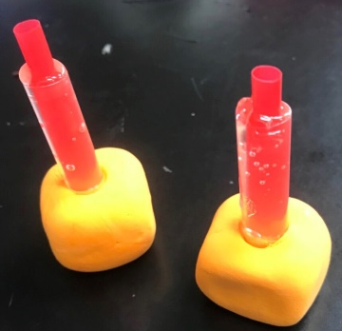

二、找出最佳濃度製作吸管
(一)用定量的洋菜粉，累積加水，配置出五種不同濃度的溶液。
但因水分過少皆未溶解。
(二)用定量的洋菜粉，累積加水，配置出十種不同濃度的溶液。

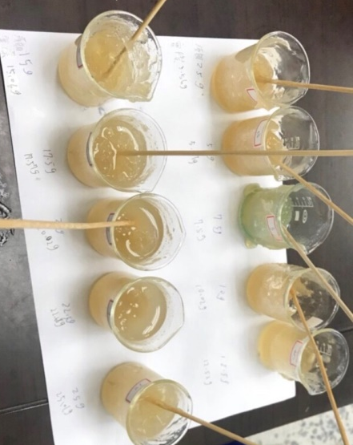

11
燒杯編號 | 照片 | 狀態
1 | 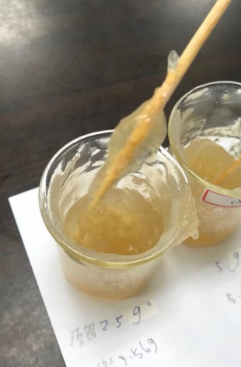 | 融化均勻、流動性低、濃稠
2 | 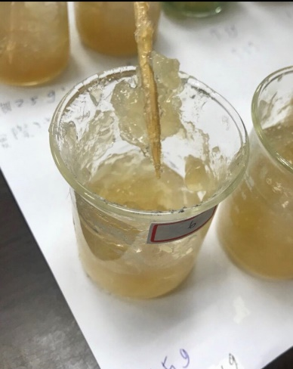 | 有顆粒、融化不均勻、流動性低
*水分不足，又因微波水分大量散失
3 |  | 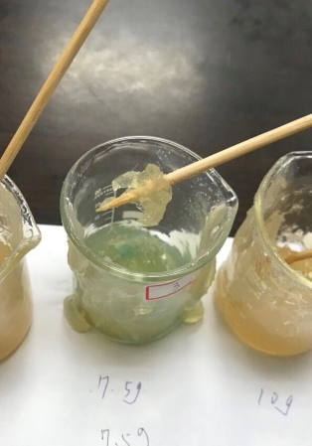 | 融化均勻、流動性高，有延展性且有溶液流出。流出的溶液凝固後光滑、無氣泡。
4 |  | 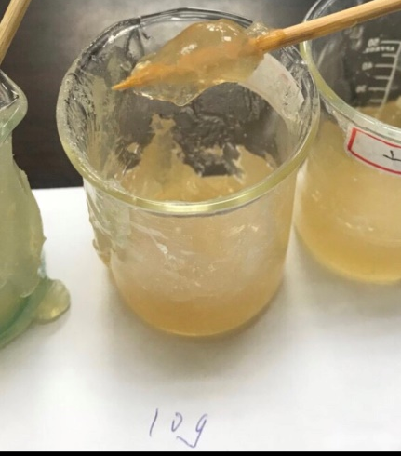 | 流動性高，有延展性，有溶液流出。流出的溶液凝固後光滑、無氣泡。
5 | 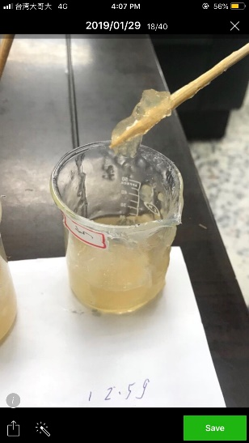 |  | 流動性高、融化均勻，且有溶液流出，流出的溶液凝固後，光滑、佈滿氣泡。
*編號3的燒杯本身就有藍色，並非溶液改變或不同溶
6 | 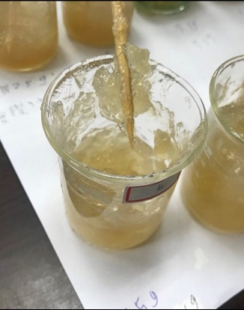 | 融化不均，有顆粒。
7 |  | 融化不均，有顆粒。
8 | 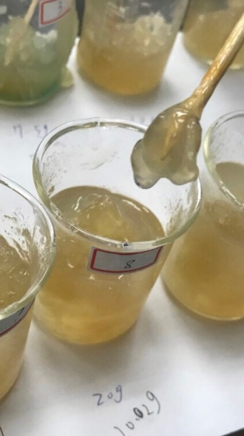 | 融化均勻，有延展性，流動性普通。

9 | 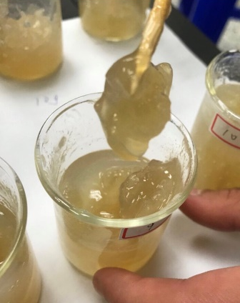 | 融化均勻，有延展性，流動性普通。
10 | 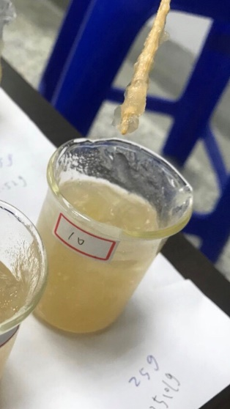 | 稀且融化不均有顆粒。

(三)燒杯編號3(5克洋菜粉+32.5克水)、燒杯編號4(5克洋菜粉家35克水)
流動性低，不易倒出，使吸管底部未填滿。
1.先灌模再加熱:
加熱10秒後，黏土中的水沸騰成水蒸氣，使黏土爆裂，吸管倒塌。
移掉黏土後，洋菜吸管產生大量氣泡。

灌膠完的吸管 先灌膠再加熱後產生的大量氣泡
底部因太快凝結無法填滿
(四)燒杯編號3與燒杯編號4混和(5克洋菜粉+50克水)
水分依舊過少，流動性不夠，底部無法填滿。

14
因無法填滿，脫模後吸管上缺少一塊。

放置一個星期風乾的吸管

(五)燒杯編號10+30克水(5克洋菜粉+80克水)
流動性高，且使吸管可以填滿，且吸管管壁上沒有氣泡。
此實驗結果最為適合製作吸管。

剛脫模的吸管 放置一星期風乾的吸管
三、觀察不同酸鹼對洋菜固體的影響
放置一個星期後，兩次實驗結果固體並未明顯變大，且重量沒有明顯增加，僅有些微染色，其中泡至綠茶的洋菜固體染色最為明顯，且綠茶變為紅色。

15
尚未泡至溶液中的洋菜固體 泡至溶液中一星期的洋菜固體
(左上:小蘇打水 右上:可樂
左下:綠茶 右下:柳橙汁)

四、觀察洋菜膠吸管在水中的融解狀況
放置一星期後，水變混濁， 洋菜吸管變軟，牙籤可戳下去

有許多雜質

五、製作洋菜薄膜
做出來的吸管管壁與塑膠吸管管壁十分相像，堅硬且薄。

洋菜膠的溶液蒸發附著於吸管壁上，但太少量此方法不可行。且在風乾後，因太薄而破裂。

16
六、生物分解

原本的洋菜塊 放置一星期後
有部分發霉 明顯變黑、些許縮小

原本的洋菜膠塊

風乾一個星期的洋菜膠塊，明顯變乾、大小變小且發黃

17
陸、討論
一、如何解決洋菜膠吸管中氣泡？
(一)將洋菜膠與水的重量百分濃度提高，使洋菜膠完全溶於水且均勻混合。
(二)將黏土底座挖出一道凹槽以排出氣體。

二、如何找出並判定最佳濃度？
(一)將相同重量(5g)搭配不同的水量(等差)，以清楚觀察不同濃度的狀態。
(二)加熱後觀察其洋菜膠與水的融解狀況，以觀察其是否均勻混合抑或有沉澱產生。
(三)倒入吸管模具中觀察其流動性高低，以觀察其是否再灌模前即固化而無法順利製成吸管。

三、有無攪拌是否對成品有影響？
攪拌能使洋菜膠與水均勻混合並解決沉澱問題，使成品各處濃度一致，而顏色與粗細也較相
近。

四、為何加熱到80度洋菜膠仍無法完全溶解？
(一)因為隔熱的不鏽鋼碗導致熱傳導效果不好，但測量燒杯中之溫度已超過80度，故此
原因不合理。

(二)因為水加的量不夠多，加越多水溶效果越好，故此原因合理。
根據此兩點得知水碓洋菜膠的溶解效果比溫度大

五、先灌模再加熱與先加熱再灌模哪種比較恰當?
(一)先灌模再加熱
此方法不可行,因黏土放入微波爐加熱時，黏土中的水份沸騰成水蒸
氣，使黏土裂開吸管傾倒。因此只能只用先加熱再灌模的方法。
18
六、為何第一次做的水量最多成品的吸管直徑卻最大？
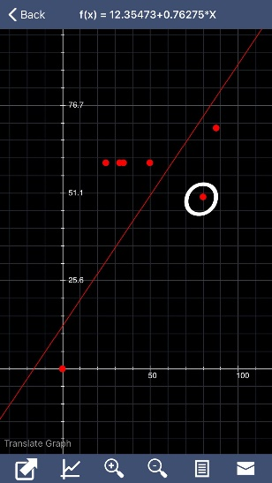

水量x軸(g) | 25 | 32.5 | 35 | 50 | 80 | 87.5
口徑y軸  (mm) | 60 | 60 | 60 | 60 | 50 | 70

- 因為第一次實驗靜置一日才脫模，後幾次皆幾分鐘就脫模，導致固化時縮水量提
高，但與水量多無關，因此實驗中雖加入80g的水管徑仍然小於水量較少的的項目。
七、為何擇洋菜膠作為吸管的材料?

 | 洋菜膠  吸管 | 紙吸管 | 甘蔗吸管 | 塑膠吸管
材料 | 洋菜膠 | 原生紙漿 | 天然甘蔗纖維聚乳酸 (又稱PLA) | (聚丙烯,PP)
自然分解 | 可以自然分解 | 可以自然分解 | 目前台灣不能分解 | 不可自然分解
價錢(一根) | <4.75元 | 6.2元 | 5.96元 | 0.4元
環境 | 可食用的酸、鹼、中性都可 | PH值>7 | 可食用的酸、鹼、中性都可 | 可食用的酸、鹼、中性都可
溫度 | 小於80度 | -20度C~50度C | 耐熱-20至50度C | 不耐熱
時間 | 大於一天 | 小於四小時 | 大於一天 | 大於一天
問題 | 有洋菜膠味 | 酸、酒、氣泡類不可使用  很軟無法戳破封膜  高溫會軟化  耗費森林資源 | PLA(聚乳酸），目前在台灣是難以分解且不可回收  在海中無法短時間分解 | 不環保  不耐熱  遇熱釋放有毒物質
*600克洋菜膠570元 5克洋菜粉+80克水可以做一根多吸管
570/600*5=4.75

 | 洋菜膠 | 吉利丁 | 果膠
流動性 | 高 | 低 | 中
黏性 | 中 | 高 | 高
堅硬程度 | 高 | 高 | 低
凝固 | 合宜 | 過快 | 無法凝固
*黃色果膠雖堅硬，但因其價格昂貴，而我們要製作一次性吸管，不符
合經濟效益，故在此不列入考慮。

20
柒、結論
一、洋菜膠易塑形，僅需加入適量的水，加熱後即可改變其形體，因此業者可選擇所需的模具來製作洋菜膠吸管，而洋菜膠不像某些膠體有特殊異味，不需使用其他化學溶液除味，且製成過程簡易，不需耗費過多的自然資源，成品除了洋菜膠也無其他物質，因此不會產生有害物質，進而破壞生態。

二、洋菜膠用途廣，如果洋菜膠吸管滯銷或生產過量，不僅能提供生物醫學培養皿的原料，亦可作為天然的堆肥物，在土壤中自然分解，甚至用於生質能的利用。

三、藻類繁殖容易，某些地區的藻類供過於求，而造成農夫種植不易，因此做為需大量製品
的原料相當適合，也較不會有過量採集的問題，造成食物網的破壞。

四、如果洋菜膠吸管能被大眾廣泛接受，也許能取代更多一次性用品並製成更多環保產品。

五、洋菜膠吸管符合綠色化學12幾項原則
Prevent wastes （防廢）:
洋菜膠吸管放置土壤後，可以自然分解，給予植物養分防止廢物的產生。
Renewable materials （再生）:
洋菜是由紅褐藻類煉製而成，紅褐藻類為可再生能源。
Omit derivatization steps （簡潔）:
洋菜粉+水(加熱)=洋菜膠
Degradable chemical products （可解） :
洋菜膠吸管放置土壤後，可以自然分解。
Use safe synthetic methods （保安) :
洋菜膠可經生物分解，不會對人體或環境產生汙染。
Very few auxiliary substances （降輔） :
生成物只有洋菜膠，無其他物質。

21
E-factor, maximize feed in product （物盡）:
將剩下的洋菜膠放置土壤做生物分解。
Low toxicity of chemical products （低毒） :
洋菜膠吸管為洋菜與水組成，過程中無任何化學有毒物質參與。
Yes, it’s safe （思危）:
洋菜吸管再泡至水中數日後就可變軟並分解。可以防止吸管傷害到海洋生物。

22
捌、參考資料及其他
一、周嘉華，倪莉編著。中世紀:無機物與膠體。上海:上海科技出版社。
二、https://www.youtube.com/watch?v=WNRVn19o_PY
三、https://www.plastic-free.com.tw/aboutstraw.html
四、https://www.cw.com.tw/article/article.action?id=5092141
五、https://health.udn.com/health/story/6008/3271121
六、http://www.sipasip.com.tw/product-detail.php?sn=32
七、https://www.ettoday.net/news/20130827/262004.htm
八、
https://mamaclub.com/learn/%E7%B4%99%E5%90%B8%E7%AE%A1%E5%8F%AF%E5%9B%9E%E6%94%B6%E5%8F%AF%E8%A2%AB%E5%A4%A7%E8%87%AA%E7%84%B6%E5%88%86%E8%A7%A3%EF%BC%8C%E7%A2%B3%E8%B6%B3%E8%B7%A1%E5%8F%AA%E6%9C%89%E4%B8%8D%E9%8F%BD%E9%8B%BC/
九、https://www.tcsb.gov.tw/cp-306-2973-bcbb0-1.html
十、https://www.gvm.com.tw/article.html?id=42977
十一、https://www.seinsights.asia/article/3289/3268/5116
十二、https://www.seinsights.asia/article/3289/3270/4327
十三、https://shopee.tw/%E3%80%90%E8%89%BE%E4%BD%B3%E3%80%91%E6%83%A0%E6%98%87%E6%B4%8B%E8%8F%9C%E7%B2%89600%E5%85%8B-%E5%8C%85-4710910005038-i.71690399.1590698295?utm_source=biggo&utm_medium=affiliates&utm_campaign=TW_BIGGO&utm_term=%7BDgsko2gBxsXXDHZD860o%7D&af_siteid=%7BDgsko2gBxsXXDHZD860o%7D

23

